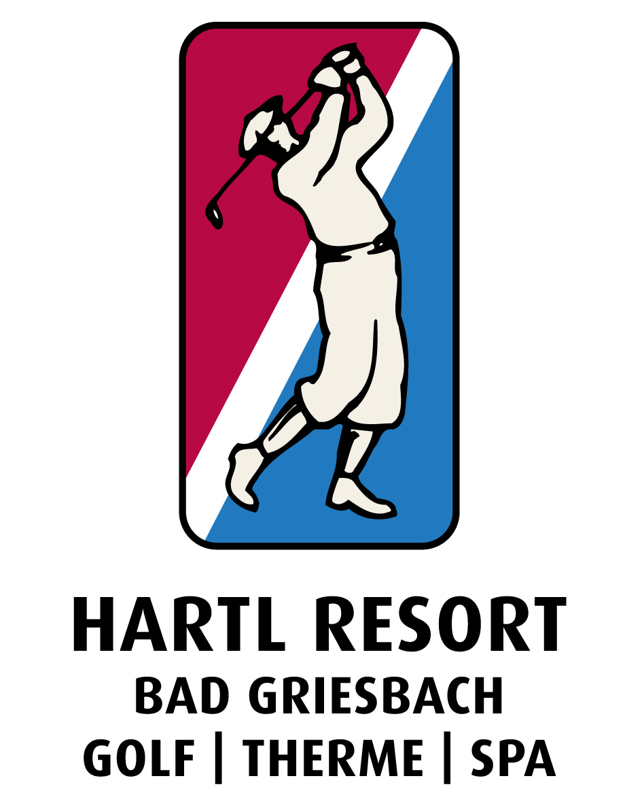
GOLF UND JASS TURNIER- UND KURSWOCHE
mit MONIKA FASNACHT im
HARTL RESORT in Bad Griesbach
Datum: 21. – 27. September

Sehr geehrte Damen und Herren
Wir freuen uns zusammen mit Monika Fasnacht die 2. Durchführung der GOLF UND JASSTURNIERWOCHE im grösstem Europäischen Golf Resort Bad Griesbach in Niederbayern zu organisieren. Nachfolgend finden Sie das Programm, den Anmeldetalon sowie die detaillierten Preise.

Programm Turnierwoche
• Anreise Sonntag, Willkommensapéro um 19.00 Uhr
• von Montag bis Freitag täglich ein Turnier auf den Plätzen Beckenbauer, Uttlau, Lederbach, Brunnwies und Jaguar. Verpflegung am 9. Loch; Golfcarts in Lederbach.
Tagesgreenfee auf allen Plätzen; täglich Turnierauswertung und Siegerehrung.
Montag, Mittwoch und Freitag offizielle Jass-Turniere
• Uebernachtung mit Halbpension im Hotel König Ludwig 5*****

Programm für Kurswoche
• Anreise Sonntag, Willkommensapéro um 19.00 Uhr
• von Montag bis Freitag täglich Golfunterricht in Gruppen von max. 4 Personen; 5 x 180 Min. Unterricht bei einem Swiss PGA Pro; Uebungsbälle und Leihschlager im Rahmen des Unterrichts unbegrenzt, Rangefee, Schlägerfitting, Collegebook - wahlweise DVD, Golfhandschuh, Regel- und Etiketteabend, Abschlussturnier inkl. Preise sowie Urkunde und Kursfoto
• Uebernachtung mit Halbpension im Hotel König Ludwig 5*****
Montag, Mittwoch und Freitag offizielle Jass-Turniere
--------------------------------------------------------------------------------------------------------------------------------------

ANMELDETALON

 |  |  |  |  | Fr, |  |  |  |  |  |  | Fr.
Hotel Maximilian 5* |  | Turnierwoche | Doppelzimmer |  | 1680.00 |  | Kurswoche | Doppelzimmer |  |  |  | 1970.00
5***** |  |  | Einzelzimmer |  | 1800.00 |  |  | Einzelzimmer |  |  |  | 2100.00
Name | …………………………………… |  |  |  | Vorname | ……………………………………
Adresse | …………………………………… |  |  |  | PLZ/Ort | ……………………………………
Golfclub | …………………………………… |  |  |  | Hcp. | …………………
E-Mail | …………………………………… |  |  |  | Natel- | …………………...........
JASSKARTEN deutsch französisch egal

Die Rechnung wird Ihnen rechtzeitig zugestellt.

Bitte schicken oder faxen Sie pro Person eine ausgefüllte Anmeldung an:

HARTL RESORT Vertrieb Schweiz GmbH Fax 041 769 73 80
Ruessenstrasse 6, 6341 Baar Tel. 079 219 66 36
fredy.maechler@voelkl.ch www.hartl.de

Wir freuen uns auf Ihre Anmeldung und versichern Ihnen schöne und unvergessliche Tage in Bad Griesbach.

Mit freundlichen Grüssen

Fredy Mächler

